目 录

- 基本原理和功能………………………………………… (2)
- 技术指标………………………………………………… (4)
- 构造、按键及显示……………………………………… (6)
- 操作前的准备…………………………………………… (8)
- 测量/显示电压、电流、有功功率、功率因素……… (9)
- 上、下限判定功能……………………………………… (10)
- 检定、校准………………………………………………(12)
- 典型应用…………………………………………………(13)

- 基本原理和功能

1. 1 系统构造和原理框图
系统构造

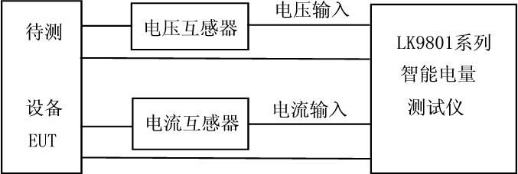

原理框图
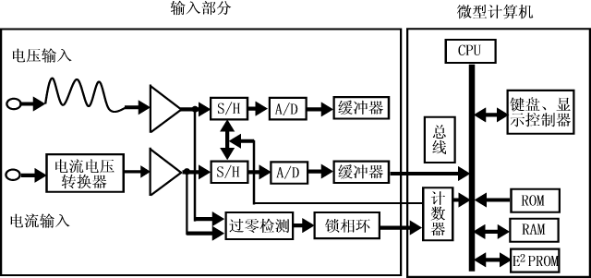

仪器主要由输入（电压输入和电流输入电路）、微型计算机、显示和接口部分组成。
在电压输入电路中，输入电压经分压器后进行程控放大，经采样保持器后送入A/D转换器。
在电流输入电路中，取样电流传感器将电流信号转换为电压信号进行程控放大后，经采样保持器后送入A/D转换器。
电压和电流输入信号经A/D变换后送入微型计算机，进行数据处理。自动量程切换、数据运算、显示及输出控制也都是由微型计算机完成。

1. 2 功能
测量功能
电压和电流信号经过取样、放大后经采样保持器送至A/D转换器，电压和电流信号就被转换成数字信号并送给微型计算机，通过离散积分的方法，根据以下公式得出电压真有效值（）、电流真有效值（）、有功功率（P）、和功率因素（PF）。
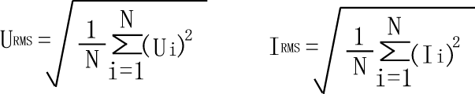

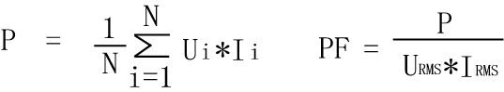

其中N为一周期内的采样点数，、 为电压和电流的瞬时采样点。
根据电压、电流的波形，仪器还可测电压、电流的频率，基频测量范围为45Hz到65Hz的交流电压、电流信号。

上、下限判定功能
LK9801具备上、下限判定功能，该功能将有功功率和电流的测量值与预先设定的值进行比较，若测量值超过预设的上、下限范围则进行声光报警。
- 技术指标

2.1输入
项 目 |  | 电 压 | 电 流
量程范围 |  | 300V/150V/75V | 8A/2A/0.5A
切换量程模式 |  | 自动量程
输入阻抗 |  | 大于1MΩ | 小于0.02Ω
IS瞬时最大允许输入 |  | 1000V | 16A
连续最大允许输入 |  | 700V | 12A
频率范围 |  | 基频45Hz到65Hz，带宽5kHz
自动量  程切换 | 量程增大 | 测量值超过110%额定量程
自动量  程切换 | 量程减少 | 测量值低于30%额定量程 | 测量值低于20%额定量程

2.2基本误差（仪器准确度）
项目  条件 | 电压 | 电流 | 有 功  功 率 | 功率因素 | 频 率
校准后12个月内  温度：23±5度  湿度：30%~75%RH  电源电压：220±10V  输入波形：正弦波  输入频率：45Hz到65Hz  共模电压：0V直流  有功功率和功率因素测量时电压值取110V/220V/380V | ±(0.4%读数+0.1%量程  +1字) |  |  | ±（0.004+  0.001/读数+1字） | ±（0.1%读数+1字）

2.3显示功能
显示类型：7段LED，显示窗口及显示内容

窗 口 | 显示内容 | 测量范围
A | V | U：3.0V~300V
B | A | I：0.02A~8A
C | W | P：1W~2400W
D | PF，Hz | PF:-1.000~+1.000  Hz:45Hz~65Hz

显示刷新率：约3次/秒

2.4常规技能指标
预热时间：约30分钟
环境温度和湿度范围：5到40度，20%到80%R.H(无结露)
绝缘电阻：信号输入端、外壳、电源输入端互相间大于10MΩ
耐压：信号输入端与外壳之间、信号输入端与电源输入端之间1分钟耐压AC2000V，外壳与电源输入端之间1分钟耐压DC2200V
供电电源：220V±22V，频率50Hz/60Hz
功耗：约10W
重量：约6Kg

- 构造、按键及显示

  - 前面板、后面板
前面板
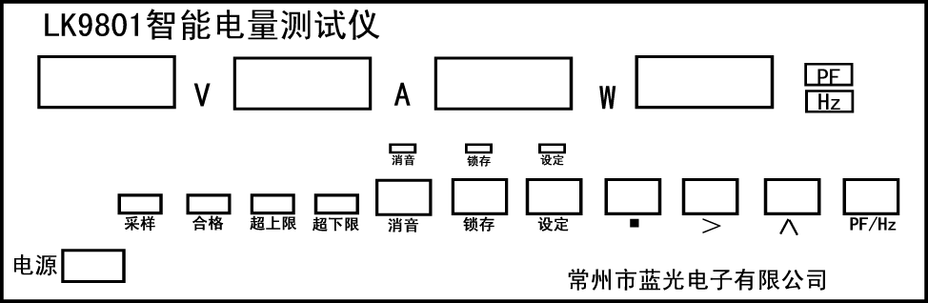

后面板

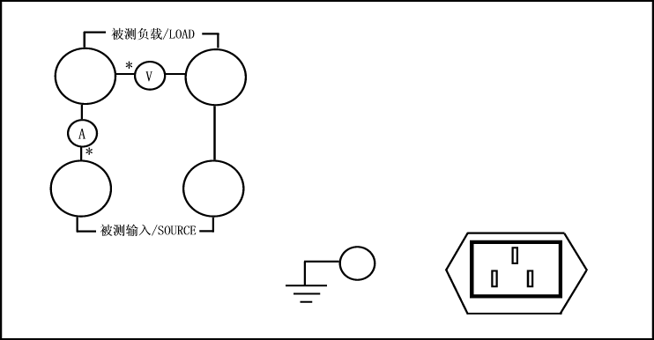

3. 2 操作键和功能显示
操作键
消音：超限报警时禁止蜂鸣器报警，消音指示灯亮，再次按下时可解除消音。
锁存：锁定显示值，“锁存”指示灯亮，再次按下时可解除锁定。
设定：设定电流、功率上下限。
· ：小数点循环右移键
> ：光标循环右移键
∧ ：光标所在位置数字循环加1（9加1为0）。
指示灯
操作功能指示灯
采样：闪烁时指示仪器正在采样测量，每闪烁一次，仪器测量一次，显示刷新一次。
锁存：显示锁存值。
设定：仪器进行设定操作时，该指示灯亮.
上、下限判定功能指示灯
合格：当进行有功功率和电流上、下限判定时，若测量值在设定范围内，合格指示灯亮，否则灭。
超上限：当进行有功功率和电流上、下限判定时，若测量值超过设定的电流或功率上限值时，该指示灯亮，否则灭。
超下限：当进行有功功率和电流上、下限判定时，若测量值低于设定的电流或功率下限值时，该指示灯亮，否则灭。

3.3测量超量程/异常情况下的显示
超量程显示：当测量的电压或电流值超过140%最大量程时会发生超量程，其超量程显示为“-OL-”。
测量值太小情况下的显示：当测量电压或者测量电流太小时，将显示全零。
超频显示：当测量对象的基波频率超过允许的范围时，将全显示为零。
测量中断：如测量量程变换且显示内容改变时，将全显示为：“- - -”。
- 操作前的准备

4.1接线预防措施
接线预防措施
- 为了避免伤害，在连接被测物体之前确保有良好接地。
- 在把被测物与仪器连接前，必须切断被测物的供电，当被测物带电时不要与仪器连接或者是从仪器上取下，否则有可能造成严重事故。
- 当电源开关打开时，不要使用高于电压和电流额定最大允许值的电压或电流。
- 为安全起见，应确保连接线与电压和电流接线柱安全连接。
注意
- 当测量大电流或是电压或电流包含高频成分，接线时应特别注意可能会相互产生干扰和噪音问题。
- 导接线应尽可能短。
- 测量电流时尽可能使用粗导线。
- 为减小对地的分布电容，导线及接地线应尽可能远离仪器外壳。

4.2测量电路的接线

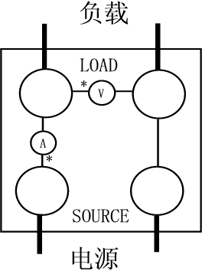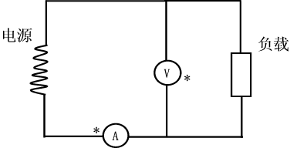

注意：负载电流沿上图中粗线流过，因此这些导线要有足够的电流允许通过量。
4.3打开/切断电源
电源开关位置
电源开关位于前面板的左下角。
打开电源
打开电源后开始自检程序，当检测结果正确时，会将显示开机信息，之后，仪器就进入测量状态。
切断电源
当切断电源时，之前所设定的功率、电流上、下限将保留下来，下次开机后这些值均不变。
注意
切断电源后应等待10秒之后才能再次打开电源，否则仪器可能显示不正常。

第5章 测量/显示电压、电流、有功功率、功率因素及频率

5.1测量/显示电压、电流有功功率
- 测量量程：电压最大测量量程为300V，各量程档自动切换，电流最大测量量程为8A，各量程档自动切换，功率量程由电压、电流量程决定。
- 自动量程：测量量程根据输入的电压或电流自动调节，当输入电压或电流超过其最大量程的140%时进行超量程处理。
- 量程上升：如果电压或电流的测量值超过110%的额定值时，仪器将自动选择更高一级的量程。
- 量程下降：当电压测量值低于30%额定值，电流测量值低于20%额定值时，将选择第一级的量程。
- 注意：由于是自动量程，测量量程的切换取决于量程上升/量程下降的条件。因此，即使测量值相同，量程有可能不一样。仪器开机时初始化为最大量程档。
5.2计算/显示功率因素/频率
1.选择显示功能：按仪器面板的PF/Hz键可以选择窗口显示功率因素或频率。
2.功率因素=有功功率/（电压有效值X电流有效值）
显示范围：-1.000-1.000
当输入信号很小时，功率因素将显示0.000。
3.按面板的PF/Hz键可以选择窗口D显示功率因素或频率，频率测量范围为45Hz到65Hz。

第6章 上、下限判定功能

6.1设定功率和电流上、下限值
相关键：设定，∧，，,PF/Hz
操作过程
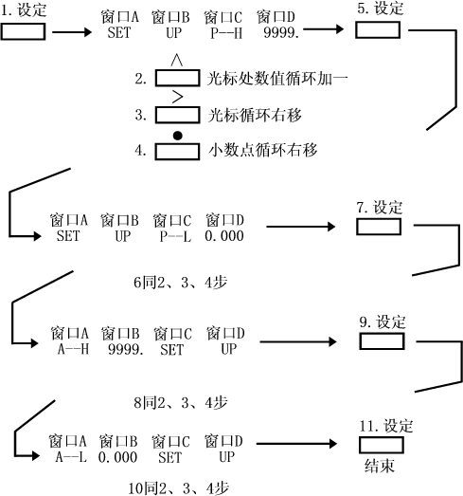
1）设定上、下限值：
窗口C显示“P—H”表示设定功率上限，此时窗口D显示所要设定的功率上限值；
窗口C显示“P—L”表示设定功率下限，此时窗口D显示所要设定的功率下限值；
窗口A显示“A—H”表示设定电流上限，此时窗口B显示所要设定的电流上限值；
窗口A显示“A--L”表示设定电流下限，此时窗口B显示所要设定的电流下限值；
2）上、下限值设定范围：
功率上、下限值设定范围为：0.000-9999，单位W
电流上、下限值设定范围为：0.000-9999，单位A

注意
  - 当有功功率测量值为零时，仪器不进行功率上、下限判定；当电流测量值为零时，仪器不进行电流上、下限判定。
2．当不需进行功率上、下限判定时，可将功率上限值设为9999W，功率下限值设为0.000W；当不需进行电流上、下限判定时，可将电流上限值设为9999A，电流下限值设为0.000A。
3．由于受显示位数的限制，当有功功率为负值时，负号不显示（负值可从功率因素的正负判断出），而功率上、下限的设定值均为正值，此时功率测量值肯定超出了预设功率上、下限，将导致声光报警。此时可将后面板上电压或电流接线柱两端接线互换（电压和电流不能同时互换），则可使功率测量值为正。

6. 2有功功率和电流上、下限判定
判定合格：功率和电流测量值均处于预设的上、下限范围内,合格绿指示灯亮。
超下限：功率或电流测量值小与下限值时，超下限红指示灯亮，蜂鸣器鸣叫。
超上限：功率或电流测量值大与上限值时，超上限红指示灯亮，蜂鸣器鸣叫。第7章 检定和校准
7. 1 检定和校准
所需设备
交流功率源（30-600V，1-20A，稳定度优于0.03%，45-65Hz）
标准数字功率计（10-600V，0.01-20A，精度优于0.1%，45-65Hz）
检定或校准接线方法

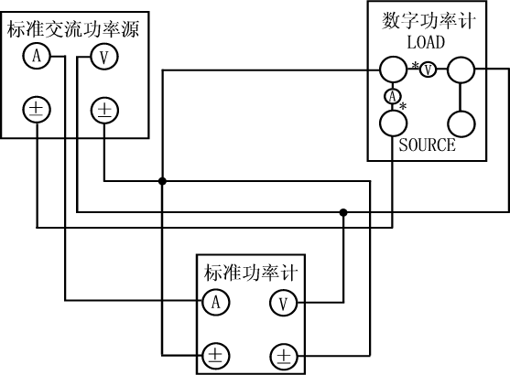

第8章 典型应用
8.1 在照明行业的电子镇流器及自镇流灯中的应用
随着绿色照明工程的兴起，电子镇流器及自镇流灯凭着它独特的优越性，在当今照明市场受到普遍的欢迎，正因如此，对产品质量的要求也受到普遍的重视。国际标准和国家标准的发布与实施，对测量仪器的要求也越来越高，LK9801数字功率计功能齐全、显示直观、测量准确方便，是照明行业的理想选择。
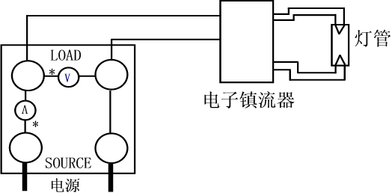
如上图所示接线，LK9801数字功率计能准确地测量电子镇流器及自镇流灯的输入端电压、电流、有功功率、功率因素、供电频率等电参数。
LK9801数字功率计也能胜任其他如电感镇流器、高压钠灯用镇流器、白炽灯、卤钨灯等照明用电器的电参数测试。

8.2 在低压电器生产线上电性能合格/不合格检测中的应用
所有的低压电器如家用电器中的空调、冰箱、洗衣机、电扇等，它们的耗电都必须在一定的范围内，超过这一范围就表明该电器不合格。电器的功耗是反映电器是否合格的最重要的项目之一。所以对电器的功率合格判定非常重要。
现代化的大批量生产对检测设备提出了更高的要求，它不仅要求仪器具有测量功能，还要求它具备自动判定功能，而且要求测量判定快捷、直观、方便。LK9801数字功率计具有有功功率的上、下限判定功能，所设定的上、下限值具有掉电保护功能。仪器自动测量，自动比较判定，结果声光报警，直观方便，工作人员无需看测量的数据即可知合格与否，可大大提高工作效率。

